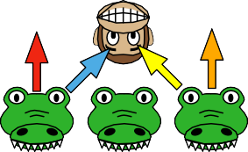  Komputer: Giliran 1 | 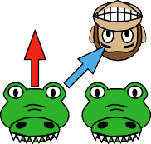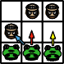  Komputer: Giliran 1
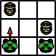  Komputer: Giliran 2 | 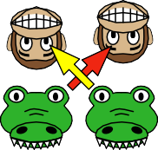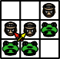  Komputer: Giliran 2
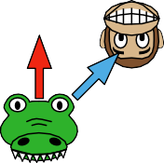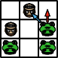  Komputer: Giliran 2 | 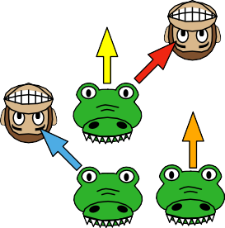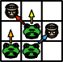  Komputer: Giliran 2
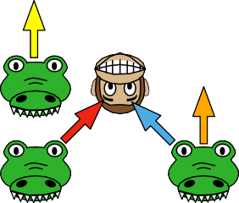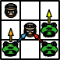  Komputer: Giliran 2 | 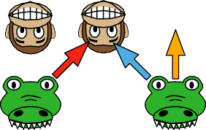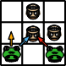  Komputer: Giliran 2
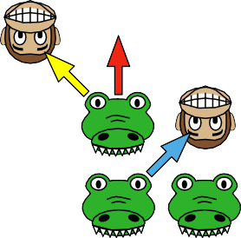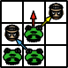  Komputer: Giliran 2 | 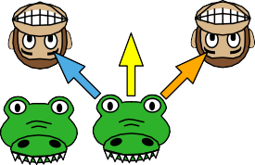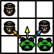  Komputer: Giliran 2

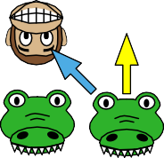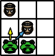  Komputer: Giliran 2 | 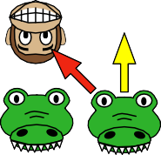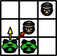  Komputer: Giliran 2
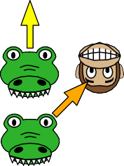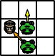  Komputer: Giliran 3 | 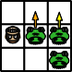  Komputer: Giliran 3
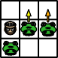  Komputer: Giliran 3 | 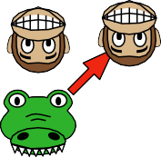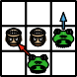  Komputer: Giliran 3
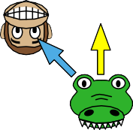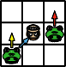  Komputer: Giliran 3 | 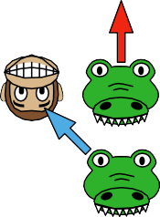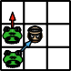  Komputer: Giliran 3
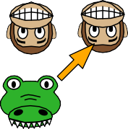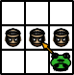
Komputer: Giliran 3

